|  |  |
| --- | --- |
|  | **9 мая 2016** |
|  | МАУ ДО ГО «Детская школа искусств имени Фридерика Шопена» г. Калининград Российская Федерация  Подготовила преподаватель, концертмейстер высшей категории Зинкова Ирина Викторовна |

|  |
| --- |
| **[Сценарий Праздничного концерта в рамках проекта «Песни войны в красках и звуках детей» ]**  **0.jpg** |
|  |

С первого взгляда, может,

В них ничего и нет.

Что меня вновь тревожат

Песни военных лет?

Что- то для нас святое

Скрыто в их глубине.

Строки, какие стоя

Хочется слушать мне.

Стершиеся чернила,

Выцветшая тетрадь,

Строки, с какими было

Легче нам умирать.

Песни поры военной

Что сберегли для нас,

Весь неприкосновенный

Наших сердец запас.

Добрый день, дорогие друзья, уважаемые гости. Каждую весну многие люди планеты живут в преддверии самого светлого праздника – праздника Победы. Тяжело далась она нашим людям. Не было семьи, которую не затронула бы война.

С судьбами людей тесно переплетались судьбы песен. Казалось, какие еще песни, когда идет война, кругом горе, каждую минуту смерть смотрит в глаза людям? Не до песен совсем. А все как раз наоборот.

Кто сказал, что надо бросить

Песни на войне?

После боя сердце просит

Музыку вдвойне.

Пой, наш певучий братишка.  
Наш неразлучный баян!  
Нынче — у нас передышка,  
Завтра — вернемся к боям.

Эти слова из поэмы «Василий Теркин» Александра Твардовского как нельзя лучше говорят о том, что именно в песнях люди черпали душевные силы. Воевал весь народ, воевала и песня.

Поэт Алексей Сурков написал жене с фронта шестнадцать «домашних» строк. Во фронтовую редакцию зашел композитор Константин Листов и стал просить «чего-нибудь, на что можно написать песню». И тут Сурков, вспомнил о стихах и отдал их Листову. Через неделю композитор вновь появился в редакции, попросил гитару и запел:

Бьется в тесной печурке огонь,

На поленьях смола, как слеза.

Все слушали, затаив дыхание. Песня «пошла» по всем фронтам.

Юные ученики художественного отделения представили свои работы на тему песен войны, в красках рассказывая о своей любви к Родине.

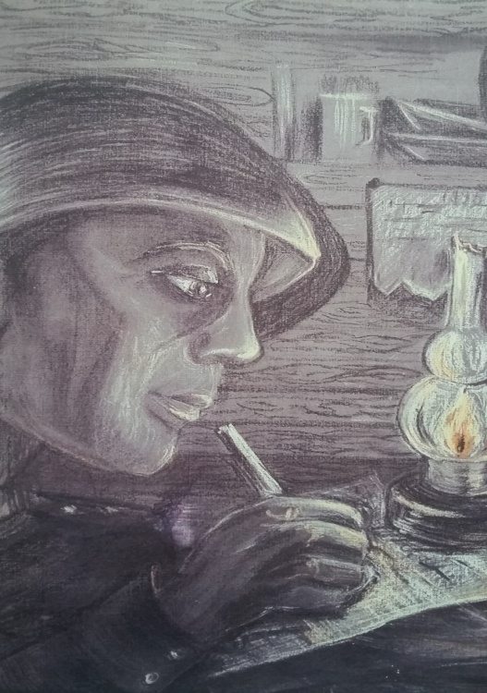

Человек на войне, весь его внутренний мир обращается мыслями к дому, боец вспоминает свою любимую, пишет ей письмо.

**1.Музыка Константина Листова «В Землянке» исполняет Лена Коваль, аккомпанирует Ирина Викторовна Зинкова**

Я уходил тогда в поход,

В суровые края.

Платком взмахнула у ворот

Моя любимая.

Эта песня одна из наивысших лирических удач фронтовой поэзии. Уже с первых дней Великой Отечественной войны поэты чувствовали: солдатское сердце ищет не только лозунга и призыва, но и ласкового, тихого слова.

**2.Музыка Матвея Блантера «Моя любимая» исполняет Яна Маркевич**

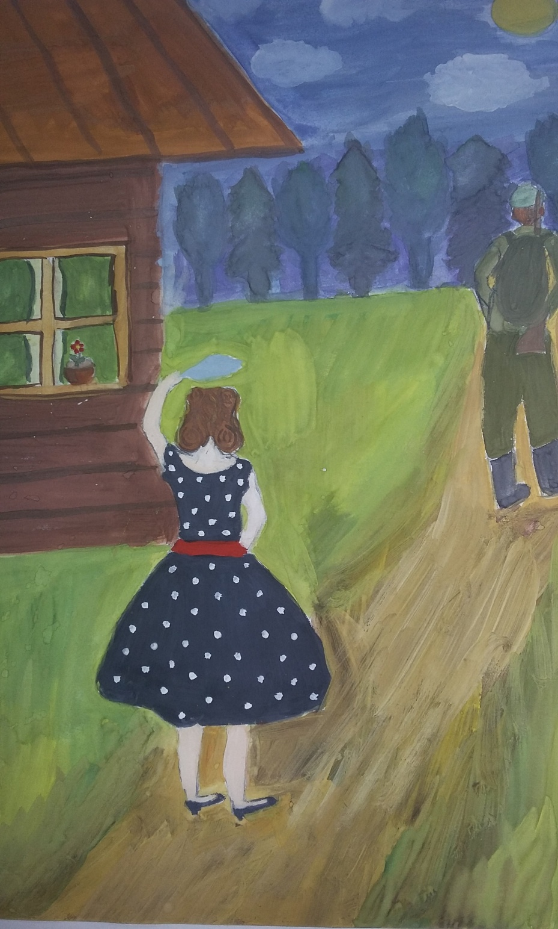

Эх, дороги, пыль да туман….

На долгой дороге войны взрывались мины, пылали огнём мосты, над нею кружились вражеские самолёты. Шли солдаты в летний зной и зимнюю стужу. Шли навстречу пулям и огню. До самой победы. И про эти дороги Анатолий Новиков и Лев Ошанин написали в 1945 году песню «Дороги».Такая песня могла быть написана только в конце войны.

Маршал Жуков, — отвечая на вопрос корреспондента военной газетыназвал песню «Дороги» одной из трех лучших песен войны.

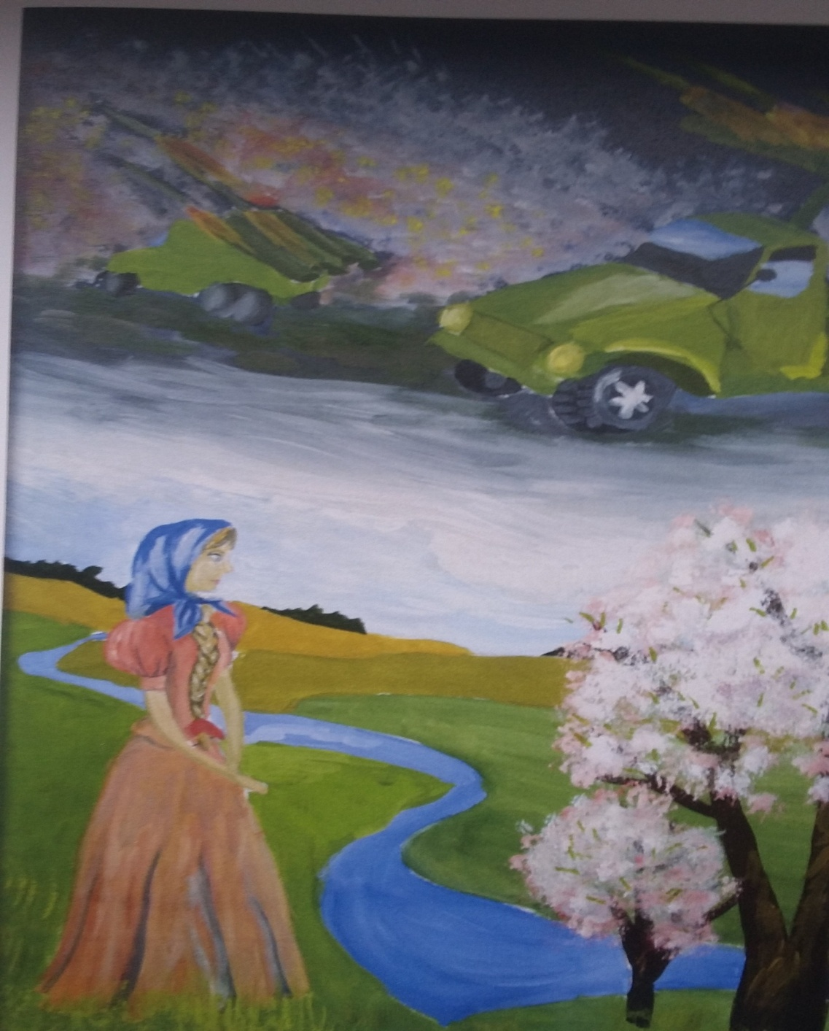

**3.Анатолий Новиков, «Дороги» исполняет Валентина Степановна Техно аккомпанирует Лена Сироткина**

Во все времена создавались песни, повествующие о любви, о разлуках и расставаниях.. И всегда это были грустные песни, полные тоски и печали.

И вдруг появилась «Катюша». В песне этой никакой тоски нет и в помине. Напротив, слова ее и музыка выражают чувства уверенности, бодрости и надежды. Героиня песни гордится тем,что ее любимый — «боец на дальнем пограничье». Все это очень отличало песню о простой и обаятельной девушке Катюше от всех ее предшественниц. И за это ее полюбили и безоговорочно приняли всюду и все.

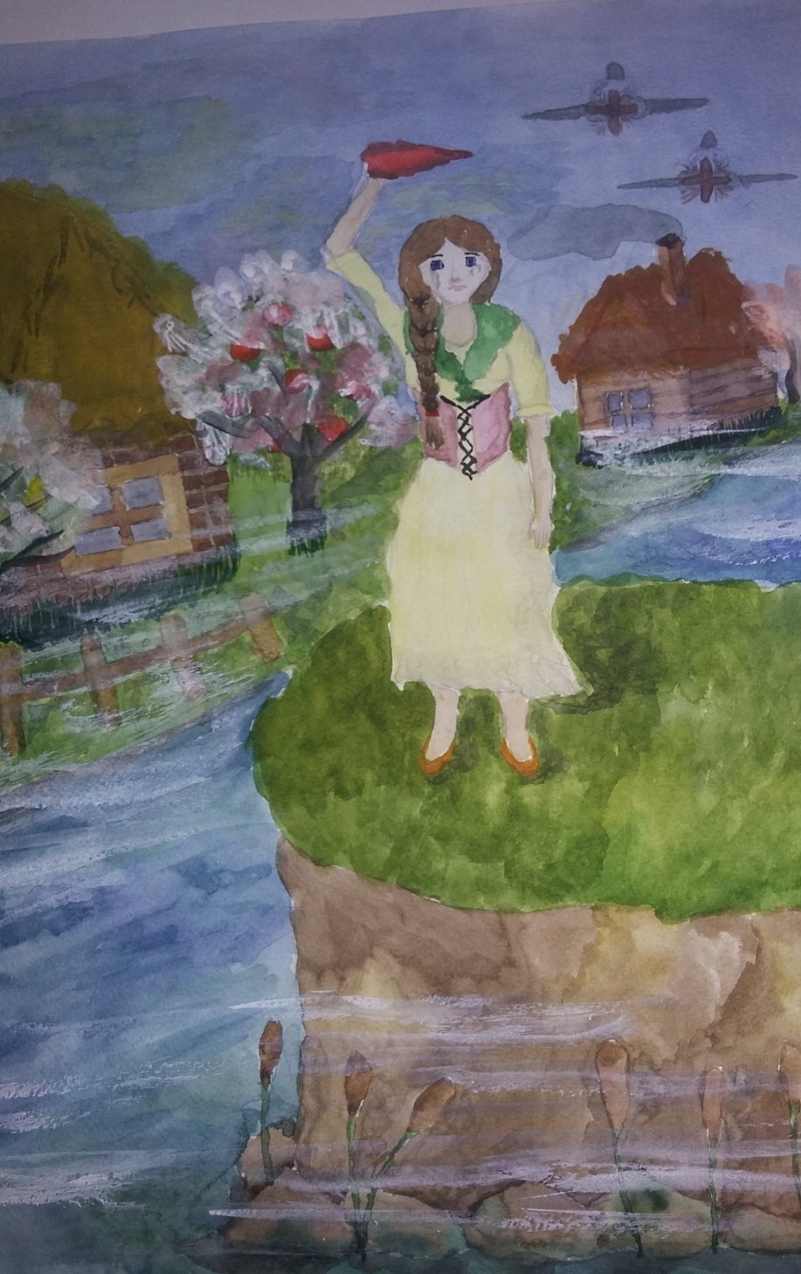

**4.Музыка Матвея Блантера «Катюша» исполняет Анастасия Поповцева**

Счастливая судьба у песни «Синий платочек». Очень много вариантов этой песни гуляло по дорогам войны - но на слуху у всех остался один, тот что исполнила Клавдия Шульженко, выступавшая со своим ансамблем на легендарной «дороге жизни».

**5.Слова Я.Галицкого, музыка Г.Петербургского «Синий платочек»**

**исполняет Полина Белоусова, аккомпанирует Катя Сироткина**

В болгарском старинном городе Пловдив на Холме освободителей стоит восемнадцатиметровая фигура советского солдата, высеченная из гранита, — памятник советским воинам, освободившим город и всю страну от фашизма. К постаменту ведут 100 широких ступеней. Место это священно и дорого для каждого болгарина.

Композитору Эдуарду Колмановскому рассказали о том, как в сентябре 1944 года жители города с букетами роз встречали своих освободителей и как один из солдат сказал, что, пока его руки смогут держать оружие, розы никогда больше не будут обрызганы кровью. Народная память сохранила и имя солдата — ласковое, певучее русское имя Алеша.С розами он и увековечен в камне.

**6.Эдуард Колмановский « Алёша» исполняет Полина Катанкина, концертмейстер Анастасия Фаустова**

«Темная ночь» - одна из самых популярных песен военных лет. Ее знал каждый от мала до велика. Композитор Никита Богословский рассказывал, что мелодия «Темной ночи» сложилась буквально на одном дыхании, мгновенно, что это заняло у него столько времени, сколько песня звучит сейчас. Ее пели в окопах и землянках, мысленно обращаясь к родным и близким: «Ты меня ждешь и у детской кроватки не спишь...»

Песня была записана в студии граммофонных пластинок. Когда стали испытывать пластинку, послышался какой-то хрип. Взяли вторую пластинку — то же самое. Поставили третью, пятую, седьмую — брак. Оказалось, что испорчена матрица: техник, записывая песню, горько плакала, и матрица была обильно полита ее слезами...

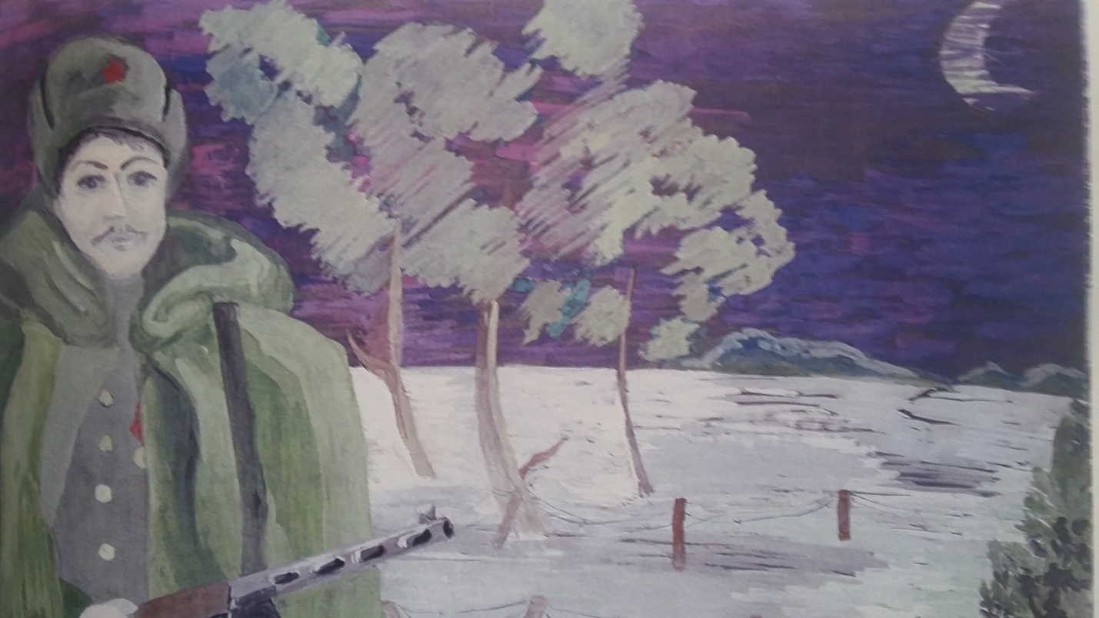

**7.Музыка Никиты Богословского «Темная ночь» исполняет Стас Строченков**

Песня «В лесу прифронтовом» появилась когда шёл второй год войны. Поэт представил себе русский лес, чуть-чуть окрашенный осенью, тишину, непривычную для солдат, только что вышедших из боя. Послал стихи старому товарищу композитору Матвею Блантеру (с ним создавали «Катюшу»).Спустя несколько месяцев песня уже звучала по радио.

**8.Матвей Блантер « В лесу прифронтовом» исполняет Мария Сущих**

От Москвы до Бреста нет такого места

Где бы не скитались мы в пыли,

С «лейкой» и блокнотом, а то и с пулеметом

Сквозь огонь и стужу мы прошли.

Это строки из песенки «Военных корреспондентов» принадлежат перу писателя, поэта и военного корреспондента Константина Симонова. В легкой, непринужденной, а порой и шутливой форме песня рассказывает нам о подвиге фронтовых журналистов.

**9.Матвей Блантер, «Песня военных корреспондентов» Исполняет Роман Зыбин аккомпанирует Ирина Викторовна Зинкова**

Еще стояла тьма немая,

В тумане плакала трава.

Девятый день большого мая

Уже вступал в свои права.

Армейский зуммер пискнул слабо.

Два слова сняли грозный сон.

Связист из полкового штаба

Вскочил и бросил телефон.

И все, никто не звал горнистов,

Никто не подавал команд.

Был грохот радости неистов,

Дробил чечетку лейтенант.

Вдруг тишь нахлынула сквозная.

И в полновластной тишине

Спел соловей, еще не зная,

Что он поет не о войне.

**10.Соловьев - Седой «Наш город» исп. Ансамбль скрипачей руководитель Ирина Владимировна Прокопенко концертмейстер Авакян Елена Арсеновна**

Время идет, все дальше уходят от нас те страшные военные годы, но мы не забываем его. Каждое новое поколение рисует войну, подвиги своих прадедов и прапрадедов. Главное, чтобы война, оставаясь в рисунках и картинах, никогда не повторялась в реальности.

Очень трогательно, выразительно и ярко прозвучали песни войны в исполнении учащихся и преподавателей школы.

**Поздравляю всех С ПРАЗДНИКОМ ПОБЕДЫ! СЧАСТЬЯ ВАМ, ЗДОРОВЬЯ И БЛАГОПОЛУЧИЯ!**